隔热检查计算书
公共建筑

工程名称 | 文冲街文冲(渡头、文元、江北片)旧村全面改造项目(R-A-1、F-A-3、F-R-3、F-R-8）地块勘察设计施工总承包工程 F-R-8-s#
工程地点 | 广东-广州
设计编号 | SJ24225-1
建设单位 | 广州市黄埔区文冲街文冲股份经济联合社
设计单位 | 中恒建筑设计院（广州）有限公司
设 计 人
校 对 人
审 核 人
计算日期 | 2025年3月17日


采用软件 | 斯维尔节能设计Becs2023
软件版本 | 20220909
研发单位 | 北京绿建软件股份有限公司
正版授权码 | P2F9C108B

目 录

1 建筑概况 3
2 评价依据 3
3 评价目标与方法 3
3.1 评价目标 3
3.2 评价方法 3
4 边界条件参数设置 4
4.1 基本设置 4
4.2 室外空气温度 5
4.3 室外太阳辐射照度 5
4.4 室内空气温度 6
5 工程材料 6
6 工程构造 7
6.1 屋顶构造 7
6.1.1 80（施工100厚）厚挤塑聚苯板 7
6.2 外墙构造 8
6.2.1 砌体-无保温 8
6.2.2 隔热保温全效凝胶-砌体 10
6.2.3 隔热保温全效凝胶-钢混 13
7 验算结论 15
7.1 空调房间 15

建筑概况
工程名称 | 文冲街文冲(渡头、文元、江北片)旧村全面改造项目(R-A-1、F-A-3、F-R-3、F-R-8）地块勘察设计施工总承包工程 F-R-8-s#
工程地点 | 广东-广州
地理位置 | 北纬：23.08° | 东经：113.14°
气候子区 | 夏热冬暖B区
大气透明度等级 | 5
建筑面积 | 地上3028㎡ 地下0㎡
建筑层数 | 地上2 地下0
建筑高度 | 9.0m
结构类型 | 框架结构

评价依据
1. 《建筑节能与可再生能源利用通用规范》GB55015-2021
2. 《建筑环境通用规范》GB 55016
3. 《绿色建筑评价标准》GB/T 50378-2019
4. 《民用建筑热工设计规范》GB50176
5. 施工图、设计说明、墙身大样图、节能计算书

评价目标与方法

评价目标
- 依据《建筑环境通用规范》和《绿色建筑评价标准》GB/T 50378-2019的要求和规定，屋顶和外墙的隔热性能应满足要求。
- 通过房间围护结构的内表面温度计算，判断是否不大于《建筑环境通用规范》给出的内表面最高温度。

评价方法
- 在给定两侧空气温度及变化规律的情况下，外墙内表面最高温度应符合表3.2.1的要求：
表3.2.1 外墙内表面最高温度的限值
房间类型 | 自然通风房间 | 空调房间
房间类型 | 自然通风房间 | 重质围护结构  （D≥2.5） | 轻质围护结构  （D＜2.5）
内表面最高温度 | ≤ t_{e.max} | ≤t_{i}+2 | ≤t_{i}+3

- 在给定两侧空气温度及变化规律的情况下，屋面内表面最高温度应符合表3.2.2的要求：
表3.2.2 屋顶内表面最高温度的限值
房间类型 | 自然通风房间 | 空调房间
房间类型 | 自然通风房间 | 重质围护结构  （D≥2.5） | 轻质围护结构  （D＜2.5）
内表面最高温度 | ≤ t_{e.max} | ≤t_{i}+2.5 | ≤t_{i}+3.5

表中：—围护结构内表面最高温度（），应按《民用建筑热工设计规范》 GB50176-2016附录C.3 的规定计算；
$t_{i}$—室内空气温度，（）。
t_{e.max}—累年日平均温度最高日的最高温度（）,应按《民用建筑热工设计规范》
GB50176-2016配套软件气象数据取用。

- 外围护结构内表面最高温度按照规范《民用建筑热工设计规范》GB50176-2016附录C.3 的规定计算：
- 按式3.2.3-1建立常物性、无内热源的一维非稳态导热的内部微分方程，微分方程的求解可采用有限差分法：
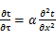 （3.2.3-1）
式中： —温度对于时间的导数，/s。
—材料的导温系数，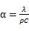，m²/s。
- 按式3.2.3-2建立第三类边界条件隐式差分格式边界节点方程（边界节点1，节点n 可参照）：
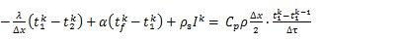（3.2.3-2）
式中：$C_{p}$—材料的比热， J /(kg·K)；
$ρ$—材料的密度，kg/m³；
—材料的导温系数，，m²/s；
$Δx$—差分步长，m；
—材料的导热系数，［W/(m·K)］；
$t_{f}^{k}$—对流换热温度，。
- 按式3.2.3-3列出各内部节点和边界点的节点方程，并求解节点方程组得到外墙、屋顶内表面温度值。
,i=1,2,……n （3.2.3-3）
式中：$t_{i}$—差分节点温度值，。

边界条件参数设置

基本设置
公式及变量 | 变量名 |  | 数值 | 说明
（一）内表面边界条件（第三类边界条件）
 |  | 夏季室内温度， |  | 按《民用建筑热工设计规范》GB50176-2016第3.3.2条的规定取值。
 |  | 室内侧对流换热系数，W/(m²·K) | 8.7 | 按《民用建筑热工设计规范》 GB50176-2016附录B.4.1，表B.4.1-1取值。
（二）外表面边界条件（第三类边界条件）
 |  | 室外侧对流换热系数，(m²·K) | 19.0 | 按《民用建筑热工设计规范》 GB50176-2016附录B.4.1，表B.4.1-2取值。
 |  | 室外空气逐时温度， |  | 按《民用建筑热工设计规范》 GB50176-2016配套软件气象数据取用。
 |  | 表面法向太阳总辐射强度，包括直射和散射，W/m² |  | 按《民用建筑热工设计规范》 GB50176-2016配套软件气象参数取值。
 |  | 外表面太阳辐射吸收系数 |  | 根据工程构造取值。

室外空气温度
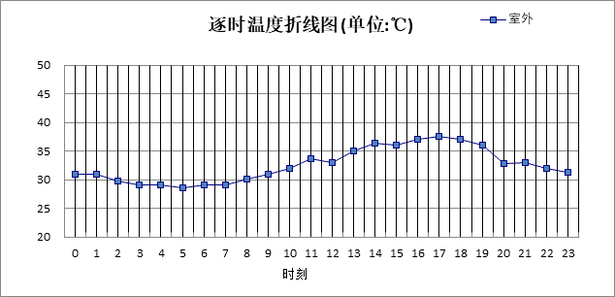

0:00 | 1:00 | 2:00 | 3:00 | 4:00 | 5:00 | 6:00 | 7:00 | 8:00 | 9:00 | 10:00 | 11:00
31.00 | 31.00 | 29.80 | 29.00 | 29.00 | 28.60 | 29.00 | 29.00 | 30.10 | 31.00 | 32.00 | 33.60
12:00 | 13:00 | 14:00 | 15:00 | 16:00 | 17:00 | 18:00 | 19:00 | 20:00 | 21:00 | 22:00 | 23:00
33.00 | 35.00 | 36.40 | 36.00 | 37.00 | 37.60 | 37.00 | 36.00 | 32.80 | 33.00 | 32.00 | 31.20

室外太阳辐射照度
变量 | 变量名 | 公式来源
 | 表面法向太阳总辐射强度，包括直射和散射，W/ m² | 按《民用建筑热工设计规范GB  50176-2016》配套软件气象数据取用。

时刻\朝向 | 东 | 南 | 西 | 北 | 水平
0:00 | 0.00 | 0.00 | 0.00 | 0.00 | 0.00
1:00 | 0.00 | 0.00 | 0.00 | 0.00 | 0.00
2:00 | 0.00 | 0.00 | 0.00 | 0.00 | 0.00
3:00 | 0.00 | 0.00 | 0.00 | 0.00 | 0.00
4:00 | 0.00 | 0.00 | 0.00 | 0.00 | 0.00
5:00 | 0.00 | 0.00 | 0.00 | 0.00 | 0.00
6:00 | 41.34 | 20.60 | 3.91 | 3.09 | 7.32
7:00 | 200.54 | 118.31 | 61.46 | 48.95 | 133.40
8:00 | 346.52 | 204.56 | 128.26 | 103.01 | 311.33
9:00 | 449.39 | 262.58 | 185.39 | 150.27 | 503.37
10:00 | 472.38 | 290.15 | 227.03 | 185.40 | 669.23
11:00 | 423.44 | 303.06 | 256.07 | 209.82 | 761.96
12:00 | 337.20 | 371.77 | 259.28 | 244.18 | 790.03
13:00 | 287.08 | 350.70 | 280.24 | 233.14 | 796.27
14:00 | 254.01 | 299.99 | 357.85 | 208.78 | 800.48
15:00 | 192.36 | 252.56 | 427.78 | 162.85 | 788.65
16:00 | 160.21 | 256.13 | 464.53 | 134.65 | 618.98
17:00 | 118.61 | 240.27 | 423.74 | 98.35 | 406.80
18:00 | 62.44 | 208.30 | 372.61 | 51.63 | 208.58
19:00 | 9.49 | 115.40 | 195.97 | 7.68 | 25.50
20:00 | 0.00 | 0.00 | 0.00 | 0.00 | 0.00
21:00 | 0.00 | 0.00 | 0.00 | 0.00 | 0.00
22:00 | 0.00 | 0.00 | 0.00 | 0.00 | 0.00
23:00 | 0.00 | 0.00 | 0.00 | 0.00 | 0.00

室内空气温度
根据《民用建筑热工设计规范》GB50176-2016第3.3.2条的规定取26摄氏度

工程材料
材料名称 | 导热系数λ | 蓄热系数S | 密度ρ | 比热容Cp | 蒸汽渗透系数u | 备注
材料名称 | W/(m.K) | W/(㎡.K) | kg/m³ | J/(kg.K) | g/(m.h.kPa) | 备注
水泥砂浆 | 0.930 | 11.370 | 1800.0 | 1050.0 | 0.0210 | 来源：《民用建筑热工设计规范》GB50176-2016
防水砂浆 | 0.930 | 11.306 | 1800.0 | 1050.0 | 0.0000
钢筋混凝土 | 1.740 | 17.200 | 2500.0 | 920.0 | 0.0158 | 来源：《民用建筑热工设计规范》GB50176-2016
细石混凝土（双向配筋） | 1.740 | 17.060 | 2500.0 | 920.0 | 0.0000
挤塑聚苯板(ρ=25-32) | 0.030 | 0.320 | 28.5 | 1647.0 | 0.0000
蒸压加气混凝土块 | 0.190 | 2.810 | 500.0 | 1142.9 | 0.0140 | 05J909
混凝土多孔砖(190六孔砖） | 0.750 | 7.490 | 1450.0 | 709.4 | 0.0000
隔热保温全效凝胶 | 0.030 | 5.560 | 430.0 | 1560.0 | 0.0000

工程构造

屋顶构造

80（施工100厚）厚挤塑聚苯板
材料名称  由外到内 | 厚度 | 差分  步长 | 导热  系数 | 蓄热  系数 | 修正  系数 | 热阻 | 热惰性  指标
材料名称  由外到内 | (mm) | (mm) | W/(m.K) | W/(㎡.K) | α | (㎡K)/W | D=R*S
水泥砂浆 | 15 | 7.5 | 0.930 | 11.370 | 1.00 | 0.016 | 0.183
细石混凝土（双向配筋） | 40 | 10.0 | 1.740 | 17.060 | 1.00 | 0.023 | 0.392
挤塑聚苯板(ρ=25-32) | 80 | 11.4 | 0.030 | 0.320 | 1.20 | 2.222 | 0.853
细石混凝土（双向配筋） | 30 | 10.0 | 1.740 | 17.060 | 1.00 | 0.017 | 0.294
钢筋混凝土 | 120 | 12.0 | 1.740 | 17.200 | 1.00 | 0.069 | 1.186
水泥砂浆 | 20 | 10.0 | 0.930 | 11.370 | 1.00 | 0.022 | 0.245
各层之和∑ | 305 | － | － | － | － | 2.369 | 3.154
差分时间步长(分钟) | 5.0
外表面太阳辐射吸收系数 | 0.65
传热系数K=1/(0.16+∑R) | 0.40
重质/轻质 | 重质围护结构

空调房间：逐时温度
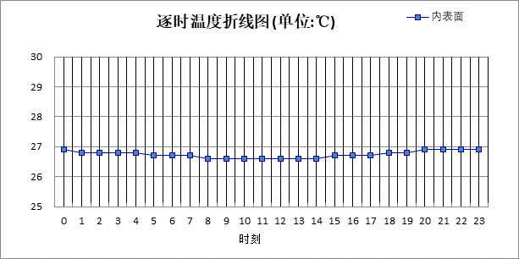

0:00 | 1:00 | 2:00 | 3:00 | 4:00 | 5:00 | 6:00 | 7:00 | 8:00 | 9:00 | 10:00 | 11:00
26.87 | 26.84 | 26.82 | 26.79 | 26.76 | 26.73 | 26.70 | 26.67 | 26.64 | 26.61 | 26.59 | 26.58
12:00 | 13:00 | 14:00 | 15:00 | 16:00 | 17:00 | 18:00 | 19:00 | 20:00 | 21:00 | 22:00 | 23:00
26.58 | 26.60 | 26.62 | 26.66 | 26.70 | 26.75 | 26.80 | 26.84 | 26.87 | 26.89 | 26.89 | 26.88

外墙构造

砌体-无保温
材料名称  由外到内 | 厚度 | 差分  步长 | 导热  系数 | 蓄热  系数 | 修正  系数 | 热阻 | 热惰性  指标
材料名称  由外到内 | (mm) | (mm) | W/(m.K) | W/(㎡.K) | α | (㎡K)/W | D=R*S
防水砂浆 | 5 | 5.0 | 0.930 | 11.306 | 1.00 | 0.005 | 0.061
蒸压加气混凝土块 | 200 | 8.3 | 0.190 | 2.810 | 1.25 | 0.842 | 2.958
各层之和∑ | 205 | － | － | － | － | 0.847 | 3.019
差分时间步长(分钟) | 5.0
外表面太阳辐射吸收系数 | 0.65
传热系数K=1/(0.16+∑R) | 0.99
重质/轻质 | 重质围护结构

空调房间：东向逐时温度
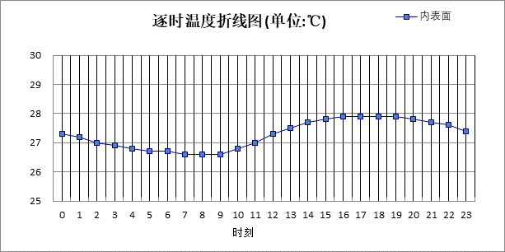

0:00 | 1:00 | 2:00 | 3:00 | 4:00 | 5:00 | 6:00 | 7:00 | 8:00 | 9:00 | 10:00 | 11:00
27.29 | 27.16 | 27.04 | 26.93 | 26.84 | 26.75 | 26.66 | 26.59 | 26.57 | 26.62 | 26.78 | 27.01
12:00 | 13:00 | 14:00 | 15:00 | 16:00 | 17:00 | 18:00 | 19:00 | 20:00 | 21:00 | 22:00 | 23:00
27.27 | 27.51 | 27.68 | 27.79 | 27.87 | 27.91 | 27.91 | 27.89 | 27.84 | 27.74 | 27.59 | 27.44

空调房间：南向逐时温度
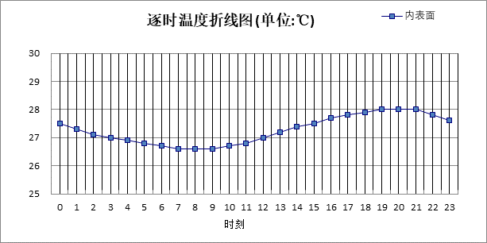

0:00 | 1:00 | 2:00 | 3:00 | 4:00 | 5:00 | 6:00 | 7:00 | 8:00 | 9:00 | 10:00 | 11:00
27.46 | 27.29 | 27.14 | 27.01 | 26.90 | 26.79 | 26.70 | 26.62 | 26.57 | 26.58 | 26.66 | 26.80
12:00 | 13:00 | 14:00 | 15:00 | 16:00 | 17:00 | 18:00 | 19:00 | 20:00 | 21:00 | 22:00 | 23:00
26.97 | 27.16 | 27.36 | 27.55 | 27.71 | 27.83 | 27.91 | 27.98 | 28.00 | 27.96 | 27.82 | 27.64

空调房间：北向逐时温度
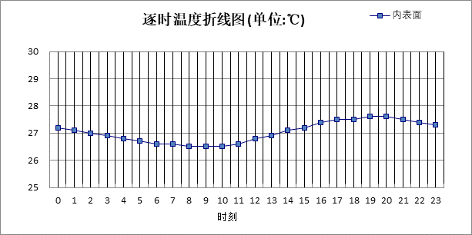

0:00 | 1:00 | 2:00 | 3:00 | 4:00 | 5:00 | 6:00 | 7:00 | 8:00 | 9:00 | 10:00 | 11:00
27.19 | 27.08 | 26.98 | 26.89 | 26.80 | 26.72 | 26.64 | 26.57 | 26.52 | 26.51 | 26.55 | 26.63
12:00 | 13:00 | 14:00 | 15:00 | 16:00 | 17:00 | 18:00 | 19:00 | 20:00 | 21:00 | 22:00 | 23:00
26.75 | 26.90 | 27.06 | 27.22 | 27.36 | 27.47 | 27.54 | 27.58 | 27.58 | 27.53 | 27.43 | 27.31

隔热保温全效凝胶-砌体
材料名称  由外到内 | 厚度 | 差分  步长 | 导热  系数 | 蓄热  系数 | 修正  系数 | 热阻 | 热惰性  指标
材料名称  由外到内 | (mm) | (mm) | W/(m.K) | W/(㎡.K) | α | (㎡K)/W | D=R*S
防水砂浆 | 5 | 5.0 | 0.930 | 11.306 | 1.00 | 0.005 | 0.061
蒸压加气混凝土块 | 200 | 8.3 | 0.190 | 2.810 | 1.25 | 0.842 | 2.958
隔热保温全效凝胶 | 20 | 2.9 | 0.030 | 5.560 | 1.10 | 0.606 | 3.707
各层之和∑ | 225 | － | － | － | － | 1.454 | 6.725
差分时间步长(分钟) | 5.0
外表面太阳辐射吸收系数 | 0.65
传热系数K=1/(0.16+∑R) | 0.62
重质/轻质 | 重质围护结构

空调房间：东向逐时温度
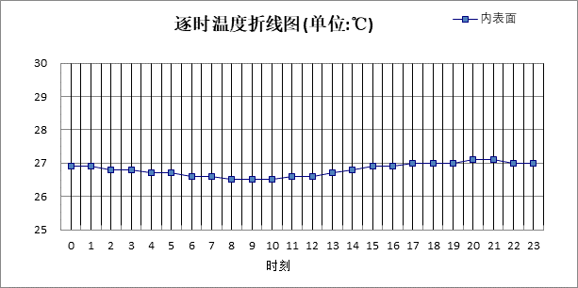

0:00 | 1:00 | 2:00 | 3:00 | 4:00 | 5:00 | 6:00 | 7:00 | 8:00 | 9:00 | 10:00 | 11:00
26.94 | 26.88 | 26.83 | 26.77 | 26.72 | 26.67 | 26.62 | 26.57 | 26.53 | 26.51 | 26.51 | 26.55
12:00 | 13:00 | 14:00 | 15:00 | 16:00 | 17:00 | 18:00 | 19:00 | 20:00 | 21:00 | 22:00 | 23:00
26.62 | 26.71 | 26.80 | 26.87 | 26.93 | 26.98 | 27.02 | 27.04 | 27.06 | 27.05 | 27.03 | 26.99

空调房间：西向逐时温度
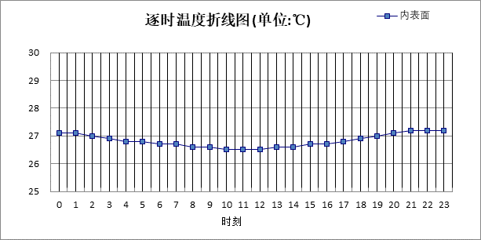

0:00 | 1:00 | 2:00 | 3:00 | 4:00 | 5:00 | 6:00 | 7:00 | 8:00 | 9:00 | 10:00 | 11:00
27.13 | 27.06 | 26.99 | 26.92 | 26.85 | 26.78 | 26.72 | 26.66 | 26.60 | 26.56 | 26.53 | 26.52
12:00 | 13:00 | 14:00 | 15:00 | 16:00 | 17:00 | 18:00 | 19:00 | 20:00 | 21:00 | 22:00 | 23:00
26.54 | 26.57 | 26.62 | 26.68 | 26.75 | 26.83 | 26.93 | 27.02 | 27.11 | 27.18 | 27.20 | 27.18

空调房间：南向逐时温度
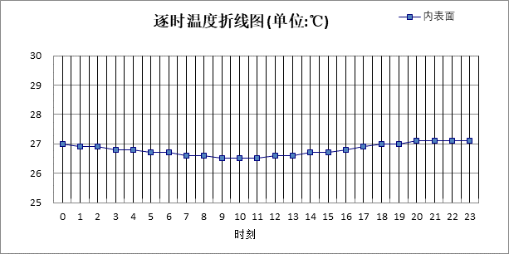

0:00 | 1:00 | 2:00 | 3:00 | 4:00 | 5:00 | 6:00 | 7:00 | 8:00 | 9:00 | 10:00 | 11:00
27.01 | 26.95 | 26.89 | 26.83 | 26.77 | 26.71 | 26.66 | 26.60 | 26.56 | 26.52 | 26.51 | 26.52
12:00 | 13:00 | 14:00 | 15:00 | 16:00 | 17:00 | 18:00 | 19:00 | 20:00 | 21:00 | 22:00 | 23:00
26.55 | 26.61 | 26.67 | 26.74 | 26.82 | 26.89 | 26.96 | 27.01 | 27.06 | 27.08 | 27.08 | 27.06

空调房间：北向逐时温度
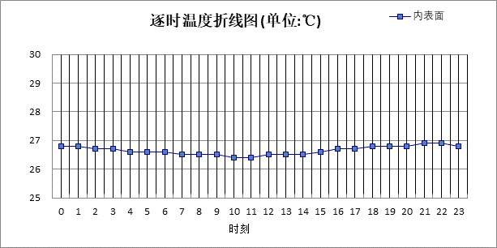

0:00 | 1:00 | 2:00 | 3:00 | 4:00 | 5:00 | 6:00 | 7:00 | 8:00 | 9:00 | 10:00 | 11:00
26.81 | 26.77 | 26.73 | 26.68 | 26.64 | 26.60 | 26.56 | 26.52 | 26.48 | 26.45 | 26.43 | 26.43
12:00 | 13:00 | 14:00 | 15:00 | 16:00 | 17:00 | 18:00 | 19:00 | 20:00 | 21:00 | 22:00 | 23:00
26.45 | 26.49 | 26.54 | 26.59 | 26.66 | 26.72 | 26.77 | 26.81 | 26.84 | 26.86 | 26.86 | 26.84

隔热保温全效凝胶-钢混
材料名称  由外到内 | 厚度 | 差分  步长 | 导热  系数 | 蓄热  系数 | 修正  系数 | 热阻 | 热惰性  指标
材料名称  由外到内 | (mm) | (mm) | W/(m.K) | W/(㎡.K) | α | (㎡K)/W | D=R*S
防水砂浆 | 5 | 5.0 | 0.930 | 11.306 | 1.00 | 0.005 | 0.061
钢筋混凝土 | 200 | 12.5 | 1.740 | 17.200 | 1.00 | 0.115 | 1.977
隔热保温全效凝胶 | 20 | 2.9 | 0.030 | 5.560 | 1.10 | 0.606 | 3.707
各层之和∑ | 225 | － | － | － | － | 0.726 | 5.744
差分时间步长(分钟) | 5.0
外表面太阳辐射吸收系数 | 0.65
传热系数K=1/(0.16+∑R) | 1.13
重质/轻质 | 重质围护结构

空调房间：东向逐时温度
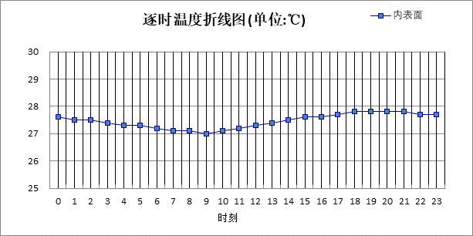

0:00 | 1:00 | 2:00 | 3:00 | 4:00 | 5:00 | 6:00 | 7:00 | 8:00 | 9:00 | 10:00 | 11:00
27.61 | 27.54 | 27.47 | 27.40 | 27.33 | 27.26 | 27.19 | 27.12 | 27.07 | 27.05 | 27.08 | 27.16
12:00 | 13:00 | 14:00 | 15:00 | 16:00 | 17:00 | 18:00 | 19:00 | 20:00 | 21:00 | 22:00 | 23:00
27.26 | 27.38 | 27.48 | 27.57 | 27.65 | 27.71 | 27.75 | 27.78 | 27.79 | 27.78 | 27.74 | 27.68

空调房间：西向逐时温度
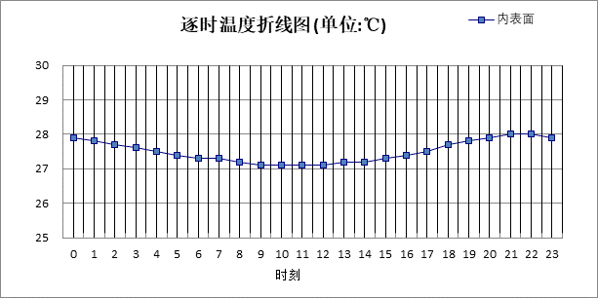

0:00 | 1:00 | 2:00 | 3:00 | 4:00 | 5:00 | 6:00 | 7:00 | 8:00 | 9:00 | 10:00 | 11:00
27.86 | 27.77 | 27.68 | 27.60 | 27.51 | 27.42 | 27.33 | 27.25 | 27.18 | 27.12 | 27.09 | 27.09
12:00 | 13:00 | 14:00 | 15:00 | 16:00 | 17:00 | 18:00 | 19:00 | 20:00 | 21:00 | 22:00 | 23:00
27.12 | 27.18 | 27.24 | 27.32 | 27.42 | 27.55 | 27.68 | 27.82 | 27.93 | 27.99 | 27.99 | 27.94

空调房间：南向逐时温度
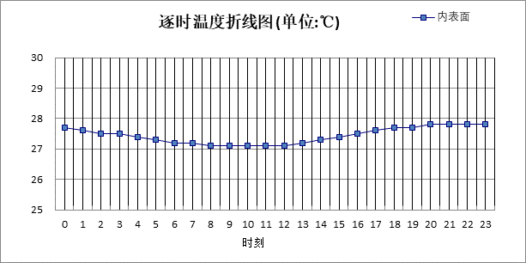

0:00 | 1:00 | 2:00 | 3:00 | 4:00 | 5:00 | 6:00 | 7:00 | 8:00 | 9:00 | 10:00 | 11:00
27.70 | 27.62 | 27.54 | 27.47 | 27.39 | 27.31 | 27.24 | 27.16 | 27.10 | 27.06 | 27.06 | 27.09
12:00 | 13:00 | 14:00 | 15:00 | 16:00 | 17:00 | 18:00 | 19:00 | 20:00 | 21:00 | 22:00 | 23:00
27.14 | 27.22 | 27.31 | 27.41 | 27.51 | 27.60 | 27.68 | 27.75 | 27.81 | 27.83 | 27.81 | 27.76

空调房间：北向逐时温度
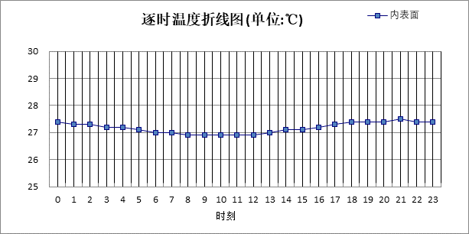

0:00 | 1:00 | 2:00 | 3:00 | 4:00 | 5:00 | 6:00 | 7:00 | 8:00 | 9:00 | 10:00 | 11:00
27.37 | 27.32 | 27.26 | 27.21 | 27.16 | 27.10 | 27.04 | 26.99 | 26.94 | 26.90 | 26.88 | 26.89
12:00 | 13:00 | 14:00 | 15:00 | 16:00 | 17:00 | 18:00 | 19:00 | 20:00 | 21:00 | 22:00 | 23:00
26.93 | 26.98 | 27.05 | 27.13 | 27.21 | 27.29 | 27.36 | 27.41 | 27.44 | 27.46 | 27.44 | 27.41

验算结论

空调房间
类型 | 构造 | 时刻 | 最高温度(℃) | 限值(℃) | 结论
屋顶 | 上:80（施工100厚）厚挤塑聚苯板 | 21:50 | 26.89 | 28.50 | 满足
外墙 | 东:砌体-无保温 | 17:45 | 27.91 | 28.00 | 满足
外墙 | 南:砌体-无保温 | 19:55 | 28.00 | 28.00 | 满足
外墙 | 北:砌体-无保温 | 19:30 | 27.59 | 28.00 | 满足
外墙 | 东:隔热保温全效凝胶-砌体 | 20:15 | 27.06 | 28.00 | 满足
外墙 | 西:隔热保温全效凝胶-砌体 | 21:55 | 27.20 | 28.00 | 满足
外墙 | 南:隔热保温全效凝胶-砌体 | 21:30 | 27.09 | 28.00 | 满足
外墙 | 北:隔热保温全效凝胶-砌体 | 21:20 | 26.86 | 28.00 | 满足
外墙 | 东:隔热保温全效凝胶-钢混 | 19:55 | 27.79 | 28.00 | 满足
外墙 | 西:隔热保温全效凝胶-钢混 | 21:25 | 28.00 | 28.00 | 满足
外墙 | 南:隔热保温全效凝胶-钢混 | 21:05 | 27.83 | 28.00 | 满足
外墙 | 北:隔热保温全效凝胶-钢混 | 20:55 | 27.46 | 28.00 | 满足

